

**"Білім және ғылым саласындағы мемлекеттік көрсетілетін қызметтер регламенттерін бекіту туралы" Қазақстан Республикасы Білім және ғылым министрінің 2015 жылғы 13 тамыздағы № 528 бұйрығына өзгерістер енгізу туралы**

***Күшін жойған***

Қазақстан Республикасы Білім және ғылым министрінің 2017 жылғы 8 маусымдағы № 267 бұйрығы. Қазақстан Республикасының Әділет министрлігінде 2017 жылғы 11 шілдеде № 15322 болып тіркелді. Күші жойылды - Қазақстан Республикасы Білім және ғылым министрінің 2020 жылғы 18 мамырдағы № 209 бұйрығымен

      Ескерту. Күші жойылды – ҚР Білім және ғылым министрінің 18.05.2020 № 209 (алғашқы ресми жарияланған күнінен кейін күнтізбелік он күн өткен соң қолданысқа енгізіледі) бұйрығымен.

**БҰЙЫРАМЫН:**

      1. "Білім және ғылым саласындағы мемлекеттік көрсетілетін қызметтер регламенттерін бекіту туралы" Қазақстан Республикасы Білім және ғылым министрінің 2015 жылғы 13 тамыздағы № 528 бұйрығына (Нормативтік құқықтық әктілерді тіркеу тізілімінде № 12066 болып тіркелген, 2015 жылғы 22 қазанда "Әділет" нормативтік құқықтық әктілерінің ақпараттық-құқықтық жүйесінде жарияланған) мынадай өзгерістер енгізілсін:

      көрсетілген бұйрықпен бекітілген "Білім туралы құжаттарға (түпнұсқалар) апостиль қою" мемлекеттік көрсетілетін қызмет регламентінде:

      1-тармақ мынадай редакцияда жазылсын:

      "1."Білім туралы құжаттарға (түпнұсқалар) апостиль қою" мемлекеттік көрсетілетін қызметті (бұдан әрі – мемлекеттік қызмет) Қазақстан Республикасы Білім және ғылым министрлігінің Білім және ғылым саласындағы бақылау комитетінің аумақтық білім саласындағы департаменттері (бұдан әрі – көрсетілетін қызметті беруші) Қазақстан Республикасы Білім және ғылым министрінің 2015 жылғы 16 сәуірдегі № 212 бұйрығымен бекітілген (Нормативтік құқықтық әктілерді мемлекеттік тіркеу тізілімінде № 11260 болып тіркелген) "Білім туралы құжаттарға (түпнұсқалар) апостиль қою" мемлекеттік көрсетілетін қызмет стандартына (бұдан әрі – Стандарт) сәйкес көрсетеді.";

      3-тармақ мынадай редакцияда жазылсын:

      "3. Мемлекеттік қызмет көрсету нәтижесі Мемлекеттік корпорацияда – "апостиль" мөртаңбасы қойылған дайын құжаттарды қағаз тасымалдағышта беру;

      Мемлекеттік қызмет көрсету нәтижесін ұсыну нысаны – қағаз түрінде.

      Көрсетілетін қызметті берушіге құжаттар топтамасын тапсырған сәттен бастап мемлекеттік қызметті көрсету мерзімдері Мемлекеттік корпорациясы және портал үшін – 15 (он бес) жұмыс күні;

      Мемлекеттік корпорацияға жүгінген кезде қабылдау күні мемлекеттік қызмет көрсету мерзіміне кірмейді.";

      5-тармақ мынадай редакцияда жазылсын:

      "5. Көрсетілетін қызметті алушының өтініш беру процесінің, әрбір рәсіміне кететін уақытты көрсеткен іс-әрекет сипаттамасы.

      1. Көрсетілетін қызметті алушының Мемлекеттік корпорациясы арқылы өтініш беру процесінің сипаттамасы:

      1) 1-рәсім – көрсетілетін қызметті беруші кеңсесінің қызметкері 1 (бір) жұмыс күні ішінде Электрондық құжат айналымының бірыңғай жүйесінде тіркеуді жүргізеді, Стандарттың 4-тармағында белгіленген мерзімге сәйкес бақылауға қояды және жауапты құрылымдық бөлімшеге жолдайды;

      2) 2-рәсім – жауапты құрылымдық бөлімшенің басшысы 1 (бір) жұмыс күні ішінде құжаттарды жауапты құрылымдық бөлімшенің жауапты қызметкеріне жолдайды;

      3) 3-рәсім – жауапты құрылымдық бөлімшенің жауапты қызметкері 1 (бір) жұмыс күні ішінде ұсынылған құжаттарды Стандарттың 9-тармағына сәйкестігін тексереді;

      4) 4-рәсім – жауапты құрылымдық бөлімшенің жауапты қызметкері білім туралы құжаттардың түпнұсқалығын растау үшін тиісті білім беру ұйымдарына сұратуды дайындайды және 5 (бес) жұмыс күні ішінде жауап алады;

      5) 5-рәсім – жауапты құрылымдық бөлімшенің жауапты қызметкері 2 (екі) жұмыс күні ішінде құжаттарды апостильдеп, көрсетілетін қызметті берушінің басшысына қол қою үшін ұсынады;

      6) 6-рәсім – көрсетілетін қызметті берушінің басшысы 1 (бір) жұмыс күні ішінде құжаттарға қол қойып, жауапты құрылымдық бөлімшенің жауапты қызметкеріне қайта жолдайды;

      7) 7-рәсім – жауапты құрылымдық бөлімшенің жауапты қызметкері 1 (бір) жұмыс күні ішінде құжаттарды апостиль қою үшін ұсынылған құжаттарды тіркеу кітабында тіркейді;

      8) 8-рәсім – жауапты құрылымдық бөлімшенің жауапты қызметкері 2 (екі) жұмыс күні ішінде апостильденген дайын құжаттарды Мемлекеттік корпорацияға курьер немесе пошта арқылы жолдайды;

      9) 9-рәсім – Мемлекеттік корпорацияда 1 (бір) жұмыс күні ішінде "апостиль" мөртаңбасы қойылған дайын құжаттарды қағаз жеткізгіште алу немесе мемлекеттік көрсетілетін қызметтен бас тарту туралы дәлелді жауап дайындайды,

      Көрсетілетін қызметті алушының портал арқылы өтініш беру процесінің сипаттамасы.

      2. Көрсетілетін қызметті алушының портал арқылы өтініш беру процесінің сипаттамасы:

      І кезең: портал арқылы

      1) 1-процесс – жауапты құрылымдық бөлімшенің жауапты қызметкері "Келіп түскен" және "Орындауда" папкасындағы құжаттарды 1 (бір) жұмыс күні ішінде тексеріп, редакциялайды;

      2) 2-процесс – жауапты құрылымдық бөлімшенің жауапты қызметкері 1 (бір) жұмыс күні ішінде құжаттарды қабылдайды және толықтығын тексереді, барлық толықтырылуға тиесілі жолдар дұрыс толтырылған жағдайда, оны мемлекеттік бажды төлеуге жібереді немесе уәжді бас тарту рәсімделеді;

      3) 3-процесс – жауапты құрылымдық бөлімшенің жауапты қызметкері мемлекеттік баж төленгеннен кейін 2 (екі) жұмыс күні ішінде қызметтің көрсетілетін уақыты, күні көрсетілген хабарламаны жолдайды. Егер өтініш беруші мемлекеттік бажды төлемеген жағдайда сұратудың қүші жойылған деп саналады;

      4) 4-процесс – мемлекеттік қызмет көрсету нәтижелерін "Жеке кабинет"/ "Қызмет алу тарихы" бөлімінен 1 (бір) жұмыс күні ішінде алу.

      ІІ кезең:

      1) 1-процесс – көрсетілетін қызметті беруші кеңсесінің қызметкері құжаттарды Электрондық құжат айналымының бірыңғай жүйесінде тіркейді, сондай-ақ жауапты құрылымдық бөлімшеге жолдайды, жауапты құрылымдық бөлімше басшысы 1 (бір) жұмыс күні ішінде жауапты орындаушыға құжаттарды жолдайды;

      2) 2-процесс-жауапты құрылымдық бөлімшенің жауапты қызметкері білім туралы құжаттардың түпнұсқалығын растау үшін тиісті білім беру ұйымдарына сұратуды дайындайды және 5 (бес) жұмыс күні ішінде жауап алады;

      3) 3-процесс жауапты құрылымдық бөлімшенің жауапты қызметкері 1 (бір) жұмыс күні ішінде құжаттарды апостильдеп немесе мемлекеттік көрсетілетін қызметтен бас тарту туралы дәлелді жауап дайындайды және көрсетілетін қызметті берушінің басшысына қол қою үшін ұсынады;

      4) 4-процесс – көрсетілетін қызметті берушінің басшысы 1 (бір) жұмыс күні ішінде құжаттарға қол қойып жауапты құрылымдық бөлімшенің жауапты қызметкеріне қайта жолдайды;

      5) 5-процесс – жауапты құрылымдық бөлімшенің жауапты қызметкері 1 (бір) жұмыс күні ішінде апостильденген құжаттарды журналға тіркейді және құжаттарды беру туралы хабарлама жібереді, дайын құжаттарды Мемлекеттік корпорацияға курьер немесе пошта арқылы жолдайды;

      6) 6-процесс – Мемлекеттік корпорацияда 1 (бір) жұмыс күні ішінде "апостиль" мөртаңбасы қойылған дайын құжаттарды немесе мемлекеттік көрсетілетін қызметтен бас тарту туралы дәлелді жауап дайындайды қағаз жеткізгіште беру.";

      7-тармақ мынадай редакцияда жазылсын:

      "7. Мемлекеттік қызмет көрсету процесі құрылымдық бөлімшелер арасындағы мынадай рәсімдерден тұрады:

      1) 1-рәсім – кеңсе қызметкері 1 (бір) жұмыс күні ішінде көрсетілетін қызмет алушыдан келіп түскен құжаттарды қабылдайды және тіркейді, сондай-ақ жауапты құрылымдық бөлімшенің басшысына жолдайды;

      2) 2-рәсім – жауапты құрылымдық бөлімшенің басшысы 1 (бір) жұмыс күні ішінде құжаттарды жауапты құрылымдық бөлімшенің жауапты қызметкеріне жолдайды;

      3) 3-рәсім – жауапты құрылымдық бөлімшенің жауапты қызметкері 1 (бір) жұмыс күні ішінде құжаттарды Стандарттың 9-тармағына сәйкестігін тексереді;

      4) 4-рәсім – жауапты құрылымдық бөлімшенің жауапты қызметкері білім туралы құжаттардың түпнұсқалығын растау үшін тиісті оқу орындарына сұратуды дайындайды және 5 (бес) жұмыс күні ішінде жауап алады;

      5) 5-рәсім – жауапты құрылымдық бөлімшенің жауапты қызметкері 2 (екі) жұмыс күні ішінде құжаттарды апостильдеп, көрсетілетін қызметті берушінің басшысына қол қою үшін ұсынады;

      6) 6-рәсім – көрсетілетін қызметті берушінің басшысы 1 (бір) жұмыс күні ішінде құжаттарға, қол қойып, жауапты құрылымдық бөлімшенің жауапты қызметкеріне қайта жолдайды;

      7) 7-рәсім – жауапты құрылымдық бөлімшенің жауапты қызметкері 1 (бір) жұмыс күні ішінде ішінде құжаттарды апостиль қою үшін ұсынылған құжаттарды тіркеу кітабында тіркейді;

      8) 8-рәсім – жауапты құрылымдық бөлімшенің жауапты қызметкері 2 (екі) жұмыс күні ішінде апостильденген дайын құжаттарды Мемлекеттік корпорацияға курьер немесе пошта арқылы жолдайды;

      9) 9-рәсім – Мемлекеттік корпорацияда 1 (бір) жұмыс күні ішінде "апостиль" мөртаңбасы қойылған дайын құжаттарды немесе мемлекеттік көрсетілетін қызметтен бас тарту туралы дәлелді жауап дайындайды және көрсетілетін қызметті берушінің басшысына қол қою үшін ұсынады;

      10) қағаз жеткізгіште береді.";

      9-тармақ мынадай редакцияда жазылсын:

      "9. Мемлекеттік корпорацияға жүгіну тәртібінің сипаттамасы:

      1) көрсетілетін қызметті алушы көрсетілетін қызметті алу үшін тұрғылықты мекенжайы бойынша Мемлекеттік корпорацияға өтініш білдіреді;

      2) көрсетілетін қызметті алушы Мемлекеттік корпорация операторына құжаттар топтамасын 15 минут ішінде тапсырады;

      3) Мемлекеттік корпорация операторы 15 минут ішінде ұсынылған құжаттар топтамасын қабылдап, мемлекеттік көрсетілетін қызметтің түрін анықтап, құжаттарды қабылдағаны туралы қолхат береді;

      4) Мемлекеттік корпорация операторы 1 (бір) жұмыс күні ішінде құжаттар топтамасын курьер немесе пошта арқылы көрсетілетін қызметті берушіге жолдайды;

      5) "Апостиль" мөртаңбасы қойылған дайын құжаттарды немесе мемлекеттік көрсетілетін қызметтен бас тарту туралы дәлелді жауап қағаз жеткізгіште беру - 15 (он бес) жұмыс күн ішінде;

      Портал арқылы:

      1) 1-процесс көрсетілетін қызметті алушы кез келген уақытта портал арқылы өтініш білдіре алады;

      2) 2-процесс көрсетілетін қызметті алушы өтініші қабылданғаны туралы хабарламаны алғаннан кейін 1 (бір) жұмыс күні ішінде шлюз арқылы мемлекеттік бажды төлеуге тиіс;

      3) 3-процесс көрсетілетін қызметті алушы төлем жасаған соң және өз мәртебесін жаңартқаннан кейін 2 (екі) жұмыс күні ішінде Мемлекеттік корпорацияға апостилдеу үшін құжаттың түпнұсқасын ұсынуы қажет;

      4) 4-процесс Мемлекеттік корпорацияда 1 (бір) жұмыс күні ішінде көрсетілетін қызметтің нәтижесін қағаз түрінде алу.";

      көрсетілген регламентке 1 және 2-қосымшалар осы бұйрыққа 1 және 2-қосымшаға сәйкес редакцияда жазылсын.

      2. Қазақстан Республикасы Білім және ғылым министрлігінің Білім және ғылым саласындағы бақылау комитеті (А.Ә. Пірімқұлов) заңнамада белгіленген тәртіппен:

      1) осы бұйрықты Қазақстан Республикасы Әділет министрлігінде мемлекеттік тіркеуді;

      2) осы бұйрық Қазақстан Республикасы Әділет министрлігінде мемлекеттік тіркелгеннен кейін күнтізбелік он күн ішінде осы бұйрықтың көшірмесін мерзімді баспа басылымдарында және Қазақстан Республикасы нормативтік құқықтық актілерінің эталондық бақылау банкіне енгізу үшін "Қазақстан Республикасы Әділет министрлігінің Республикалық құқықтық ақпарат орталығы" шаруашылық жүргізу құқығындағы республикалық мемлекеттік кәсіпорнына жіберуді;

      3) осы бұйрықты Қазақстан Республикасы Білім және ғылым министрлігінің ресми интернет-ресурсында орналастыруды;

      4) осы бұйрық Қазақстан Республикасы Әділет министрлігінде мемлекеттік тіркеуден өткеннен кейін он жұмыс күні ішінде осы тармақтың 1), 2) және 3) тармақшаларында көзделген іс-шаралардың орындалуы туралы мәліметтерді Қазақстан Республикасы Білім және ғылым министрлігінің Заң қызметі және халықаралық ынтымақтастық департаментіне ұсынуды қамтамасыз етсін.

      3. Осы бұйрықтың орындалуын бақылау Қазақстан Республикасы Білім және ғылым министрлігінің Білім және ғылым саласындағы бақылау комитетінің төрағасы А.Ә. Пірімқұловқа жүктелсін.

      4. Осы бұйрық алғашқы ресми жарияланған күнінен кейін күнтізбелік он күн өткен соң қолданысқа енгізіледі.

|  |  |
| --- | --- |
| *Қазақстан Республикасының* *Білім және ғылым министрі* | *Е. Сағадиев* |

|  |  |
| --- | --- |
|  | Қазақстан Республикасы Білім және ғылым министрінің 2017 жылғы 8 маусымдағы № 267 бұйрығына 1-қосымша |
|  | **"**Білім туралы құжаттарға (түпнұсқалар) апостиль қою мемлекеттік көрсетілетін қызмет регламентіне 1-қосымша |

**Әрбір рәсімдердің және іс-әрекеттердің блок-сызбасы**

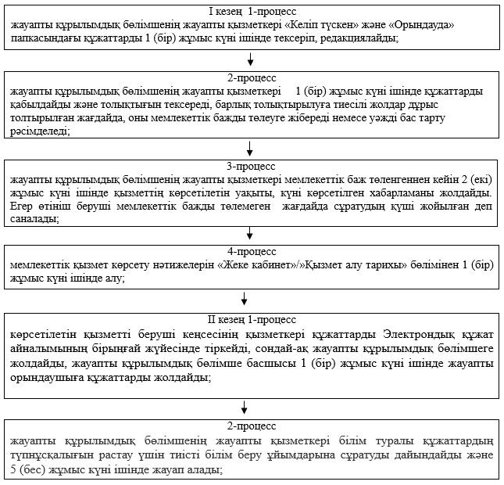

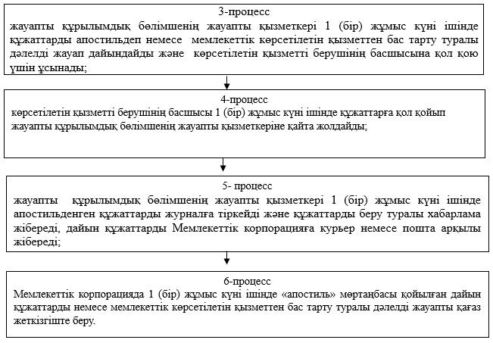

|  |  |
| --- | --- |
|  | Қазақстан Республикасы Білім және ғылым министрінің 2017 жылғы 8 маусымдағы № 267 бұйрығына 2-қосымша |
|  | **"**Білім туралы құжаттарға (түпнұсқалар) апостиль қою" мемлекеттік көрсетілетін қызмет регламентіне 2-қосымша |

**"Білім туралы құжаттарға (түпнұсқалар) апостиль қою" мемлекеттік көрсетілетін қызметтің бизнес-процесінің сипаттамасы**

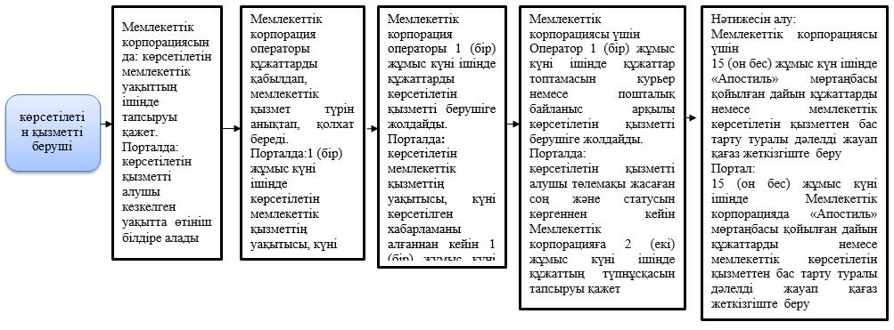

© 2012. Қазақстан Республикасы Әділет министрлігінің «Қазақстан Республикасының Заңнама және құқықтық ақпарат институты» ШЖҚ РМК